附件1
2019年中国家用电器技术大会会议内容安排
10月22日——房间空调器行业HCFC-22替代技术国际交流会（8:30-17:30）
- 房间空调器行业HPMP二阶段的进展和安排
- R290空调产品现有及潜在国际市场
- 欧盟F-Gas法规的挑战
- IEC60335-2-40标准修订进展及趋势
- 国外制冷剂趋势研究
- R290房间空调器安全风险评估
- R290等可燃冷媒产品的整机安全评估和认证
- R290制热性能提升研究
- R290低温空气源热泵及其压缩机性能与可靠性研究
- 下一代制冷剂的有效润滑油
- CO₂压缩机或R290压缩机带油量研究
- 补气技术在跨临界CO₂热泵热水器中的应用研究
- 寒冷地区R290变频空气源热泵供热运行特性研究
- R290分体式空调器性能研究

10月23日——全体大会 （8:30-17:30）
- 人工智能和智能产业的起源与目标：第三轴心时代的智能网器与平行家居
- 家电技术发展趋势
- 智慧家庭的探索
- 5G技术在家电领域的应用场景
- 数字孪生赋能数字经济
- 欧洲ecl@ss标准进展情况
- 家电行业中的CMF设计创新与变革
- 全信号链IC助力智能家电升级浪潮
- 不要给自己埋雷——出口家电产品信息安全技术海外合规思路
- 全球主要区域互联家电安全概述
- 智能电网与网络家电功率限制控制及安全
- 人工智能能技术及其在家电领域的应用
- 专利保护战略、战术及国内外经验
- 韩国IBM无网格划分仿真技术在家电研发中的应用与效益
- DFMA精益设计在家电行业的应用
- 未来智能家电设计趋势观察与科思创聚碳酸酯解决方案
- 《基于岗位知识包的家电制造知识服务》助力家电企业自主创新
10月24日上午 专业技术分会
- 冰箱/冷柜专业技术分会（8:30-12:30）
- 2019年版冰箱产业技术路线图
- 欧盟新能效标准和标识
- 冰箱整机与部件的性能仿真与优化设计技术
- 家用冷柜深化应用的技术开发研究
- 冰箱门体密封性能提升
- 冰箱换热器换热性能测试方法研究与应用
- 影响真空绝热板性能的主要因素和真空玻璃
- 一种适用于压缩机的多端子易安装组合装置
- 空调器专业技术分会（8:30-12:30）
- 2019版空调器技术路线图
- 多联机用压缩机的开发和应用
- 空调舒适性技术路线探讨
- 基于家用空调塑封直流电机轴电压的仿真研究
- 应用于多联机系统的智能独立人感主控逻辑及检测算法的研究
- 基于微孔层流送风技术在壁挂式空调上的应用
- 基于模态和响应分析优化空调管路设计
- 应用于家用空调的基于GaN的无桥图腾柱PFC方案
- 基于NB-IoT的智能供应链管理系统的开发
- 洗衣机专业技术分会（8:30-12:30）
- 洗衣机路线图演讲
- 织物平整度标准—图像测定法
- 超净微泡技术在洗衣机上的应用
- 热泵干衣机系统热力特性的动态仿真与优化
- 基于扰流设计的热泵干衣机风道噪声研究
- 纺织服装使用阶段碳足迹与水足迹的核算研究
- 负载寿命对澳大利亚洗涤标准测试性能的影响
- 阻尼在洗衣机行业的应用
- 家庭用热水器专业技术分会（8:30-12:00）
- 智能技术在智慧浴室中的应用
- 家庭热水生态舒适系统趋势
- 燃气热水器舒适性研究
- 不同扰流结构下燃气热水器流致噪声研究
- 基于仿真的热泵热水器系统模拟分析
- 全球HFC发泡剂法规进展及应对方案
- 气密性检测在热水器中的应用
- 厨房电器专业技术分会（8:30-12:30）
- 中国厨房电器产业技术路线图
- 中国电饭煲产业技术路线图
- “蒸”的烹饪技术研究
- 集成烹饪中心的研发思路
- 吸油烟机静电吸附滤网
- 集成式燃气灶具、吸油烟机的协同优化设计
- 微波炉轴流风扇的参数化设计与优化

10月24日下午 2019中国（广东）国际家用电器博览会同期活动
时间 | 活动名称
14:00-17:40 | 2019 中国家电创新零售峰会
13:30-17:30 | 2019年制造升级国际高峰论坛
14:00-16:30 | 智慧家庭高峰论坛
2019年10月24日主办方会统一安排大巴车接送参会者往返技术大会会场（佛山希尔顿酒店）及GIHE2019 & DWE2019展馆，暂定13:30从酒店大堂出发，17:00从潭州会展中心返回，单程车程约20分钟，具体时间请留意酒店大堂指示牌。
附件2
2019年中国家用电器技术大会
参会报名表
公司名称：
通讯地址：
邮政编码：
请在相应内容前划 √
10月22日活动： | □房间空调器行业HCFC-22替代技术国际交流会
10月23日活动： | □中国家用电器技术大会全体会议
10月24日上午活动：
□冰箱/冷柜专业技术分会 | □洗衣机专业技术分会 | □家庭用热水器专业技术分会
□厨房电器专业技术分会 | □空调器专业技术分会
10月24日下午活动：
□参观2019中国（广东）国际家用电器博览会
□参观2019广东工业设计产业博览会
□中国家电创新零售峰会 □制造升级国际高峰论坛 □智慧家庭高峰论坛
参会人员资料（注册报名截止日期：2019年10月15日）：
姓名 | 部门 | 职务 | 电话/手机 | 传真 | 电子邮箱
特别说明：
为节约报到时间，请尽量将资料信息填写完整，望优先选择通过技术大会“在线报名”系统报名，网址是jsdh.cheaa.org。
附件3
酒店位置示意图
（佛山希尔顿酒店）
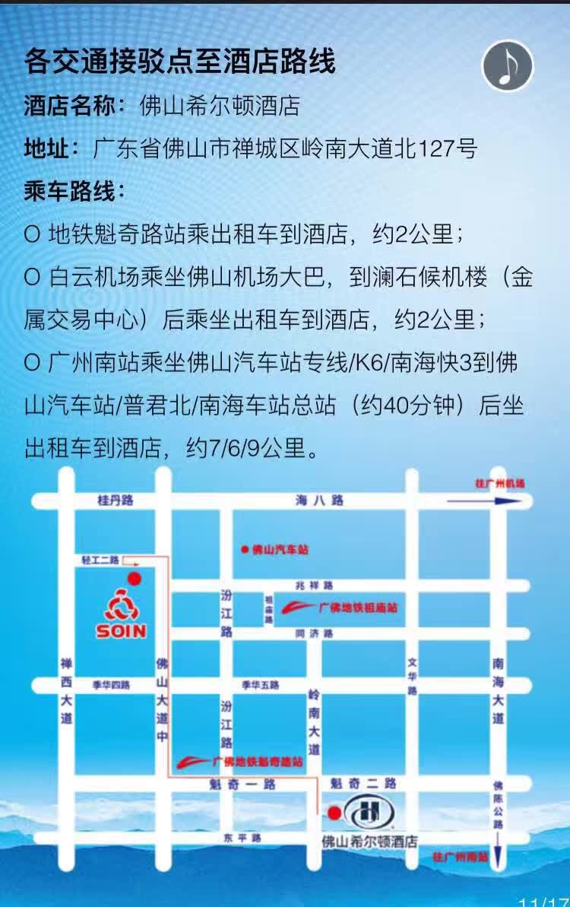
- 酒店地址：广东省佛山市禅城区岭南大道北127号
- 酒店电话： 0757-83069999
- 如何抵达：
- 酒店距离地铁魁奇路站约2公里，约5分钟车程。
- 酒店距离机场 约50公里，约74分钟车程。
- 酒店距离广州南站约20公里，约37分钟车程。

附件4
2019年中国家用电器技术大会会议住宿标准和住宿预订
1.会议住宿标准：
房型  价格 | 高级房
会议优惠价  （元/间-晚） | 550
*客房会按照实际入住人数包含1-2份早餐。
2.会议住房预订说明：
1）酒店入住时间15:00，退房时间12:00。
2）酒店用房紧张，请参会报名后，务必尽快（最迟2019年10月7日前，可能会发生此日期前房间已订满的情况）直接与酒店联系预订事宜。
3）如何预定：
在jsdh.cheaa.org完成参会报名后，点击上方功能栏“资料下载”，栏目中找到2019年中国家用电器技术大会酒店房间预订步骤，点击下载，按此操作即可。

